ТЕХНИЧЕСКОЕ ЗАДАНИЕ
Наименование закупаемых товаров
I. Расходные материалы
№ | Наименование | Ед. изм. | ТЗ (описание/ состав) | Кол-во | Возмож- ность аналога
1 | Нейлоновый хомут 4,8x250 мм черный 100 шт | Штук/ упак (100 шт) |   https://www.vseinstrumenti.ru/product/nejlonovyj-homut-dori-4-8x250-mm-chernyj-100-sht-41764-2780084/ | 300/3 | Да
2 | Нейлоновый хомут 9,0x500 мм черный 25 шт | Штук/ упак (25 шт) | 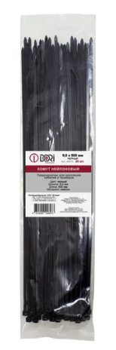  https://www.vseinstrumenti.ru/product/nejlonovyj-homut-dori-9-0x500-mm-chernyj-25-sht-46073-2780144/ | 300/12 | Да
3 | RJ45 коннектор cквозной для витой пары категория 6 cat. | Штук/ упак (50 шт) | 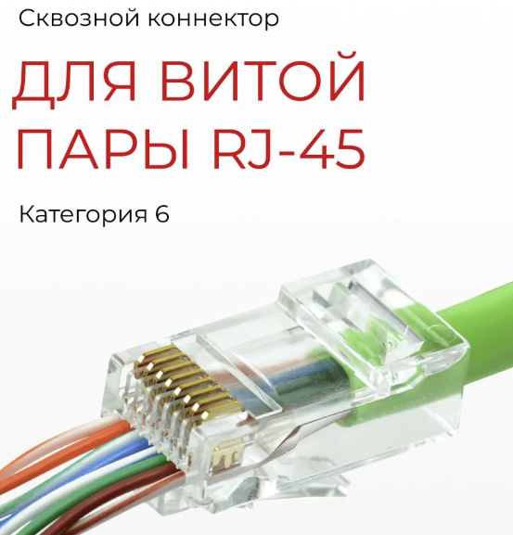  https://www.ozon.ru/product/rj45-konnektor-ckvoznoy-dlya-vitoy-pary-kategoriya-6-cat-skvoznoe-otverstie-50-sht-upak-1784099143/ | 500/10 | Да
4 | Розетка RJ-45. кат. 5е. UTP модуль 8 контактов | Штука | 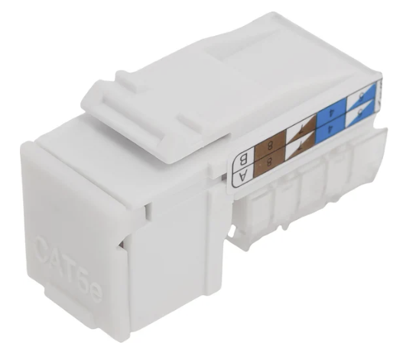  https://www.vseinstrumenti.ru/product/mehanizm-rozetki-kompyuternoj-rj-45-kat-5e-utp-modul-8-kontaktov-gigant-856100-1gi-19948365 | 10 | Да
5 | Бочка rj-45 | Штука | 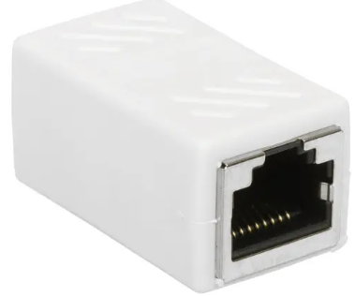  https://www.dns-shop.ru/product/1a74018f631ee2ee/prohodnoj-soedinitelnyj-adapter-rj45-aceline-acarj455ew/ | 30 | Да
6 | Оптический патч-корд  FC(UPC)-LC(UPC) duplex 1м, 3мм, SM | Штука | 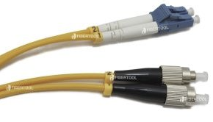  https://fibertool.ru/catalog/pasive/g_652/lasercords_fc_lc_sm_duplex_3mm_patch_kord_1m/ | 100 | Да
7 | Оптический патч-корд SC(UPC)-SC(UPC) simplex 3м, 3мм, SM | Штука | 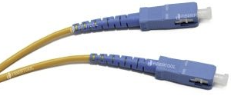  https://fibertool.ru/catalog/pasive/g_652/lasercords_sc_sc_sm_simplex_3mm_patch_kord_3m/ | 50 | Да
8 | Оптический патч-корд  FC(UPC)-LC(UPC) simplex 3м, 3мм, SM | Штука | 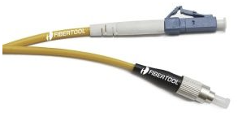  https://fibertool.ru/catalog/pasive/g_652/lasercords_fc_lc_sm_simplex_3mm_patch_kord_3m/ | 100 | Да
9 | Оптический патч-корд FC(UPC)-FC(UPC) simplex 5м, 3мм, SM | Штука | 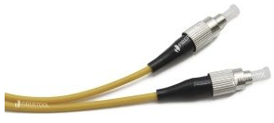  https://fibertool.ru/catalog/pasive/g_652/lasercords_fc_fc_sm_simplex_3mm_patch_kord_5m/ | 100 | Да
10 | Оптический патч-корд  FC/UPC - SC/UPC, SM (G.657.A1), Simplex, 3 метра | Штука | 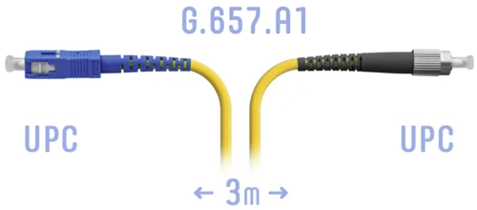  https://shop.nag.ru/catalog/01898.patch-kordy-opticheskie/12423.patchkord-opticheskij-sm-fc-sc/42806.snr-pc-fcupc-scupc-a-3m | 100 | Да
11 | Кабель HDMI 2м, v2.1, 8K, 19M/19M | Штука | Стандарт: Ultra High Speed HDMI v2.1 (обратно совместим с предыдущими версиями);  Пропускная способность: 48 Гбит/с  Разрешение: 8K при 60 Гц и 4K при 120 Гц  Поддержка технологий: Dynamic HDR, eARC, CEC, HEC, 3D  Длина: 2 метра  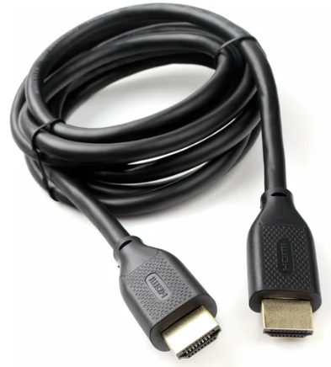  https://www.vseinstrumenti.ru/product/kabel-hdmi-cablexpert-2m-v2-1-8k-19m-19m-chernyj-paket-cc-hdmi8k-2m-2198457/ | 5 | Да
12 | Кабель HDMI 5м, v2.1, 8K | Штука | Стандарт: HDMI 2.1 (совместимость с предыдущими версиями);  Разрешение: 8K при 60 Гц и 4K при 120 Гц;  Поддержка технологий: Dynamic HDR, eARC;  Длина: 5 метров  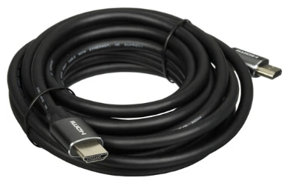  https://www.dns-shop.ru/product/7f7a0cddeb19ed20/kabel-dexp-hdmi-hdmi-5-m/ | 10 | Да
13 | Кабель HDMI 10м, v2.1, 8K, | Штука | 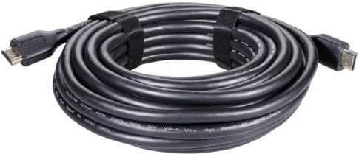  https://www.vseinstrumenti.ru/product/kabel-telecom-hdmi-19m-m-ver-2-1-8k-60hz-econom-10m-tcg245c-10m-19316133/#searchQuery=%D0%9A%D0%B0%D0%B1%D0%B5%D0%BB%D1%8C+HDMI+10%D0%BC+2.1&searchType=srp | 10 | Да
14 | Переходник HDMI – HDMI v. 2.1, D21FF | Штука | Вид разъемов: розетка – розетка;  Версия разъема: HDMI 2.1;  Разрешение: 7680x4320;  Пропускная способность:  48 Гбит/с;  Частота кадров при max разрешении: 60 Гц  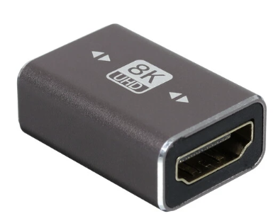  https://www.dns-shop.ru/product/cee68ef502b9d9cb/perehodnik-dexp-hdmi-hdmi/ | 10 | Да
15 | Переходник USB Type-C - HDMI | Штука | Версия разъема: HDMI 2.1;  Разрешение: 7680x4320;  Пропускная способность:  48 Гбит/с;  Частота кадров при max разрешении: 60 Гц  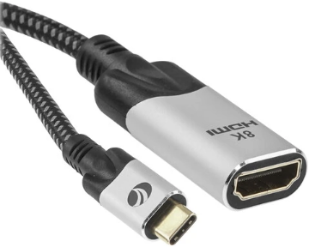  https://www.dns-shop.ru/product/439ed00d3a90d21a/perehodnik-odnonapravlennyj-vcom-usb-type-c-hdmi-015-m/ | 15 | Да
16 | Кабель USB Type-C - USB Type-C 2 м | Штука | Длина кабеля: 2 м;  Материал проводника: медь;  Максимальный ток: 5 А;  Мощность: 100 Вт;  Максимальное напряжение:  20 В;  Поддержка технологий быстрой зарядки: Power Delivery 3.0, Quick Charge 4.0  Максимальная скорость передачи данных: 0.48 Гбит/с  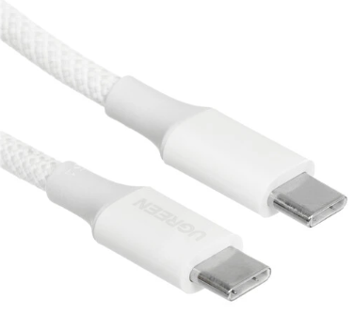  https://www.dns-shop.ru/product/f9f0b68515bed21a/kabel-kruglyj-ugreen-usb-type-c-usb-type-c-belyj-2-m/ | 30 | Да
17 | Кабель thunderbolt 4 | Штука | 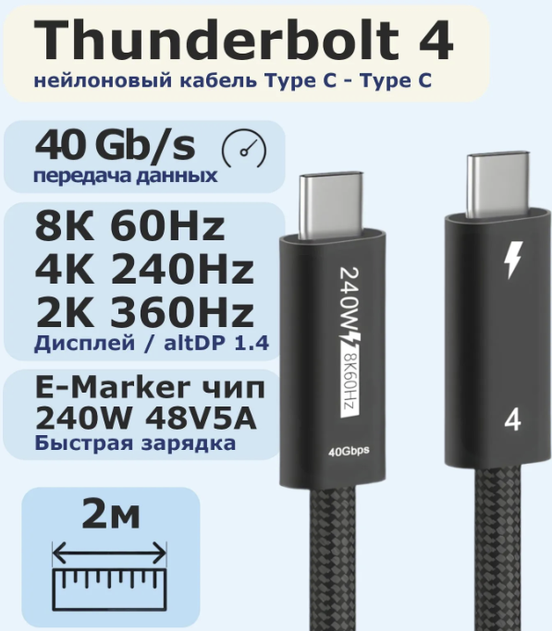  https://www.ozon.ru/product/kabel-thunderbolt-4-8k-60hz-4k-240hz-40gbps-pd-240w-2-metra-3287490674/ | 5 | Да
18 | Салфетки для тонера |  |   https://cactus-trade.ru/products/cs-p2003e | 20 | Да
19 | Влажные салфетки для очистки экранов |  |   https://www.dns-shop.ru/product/7408b1d8ccf5ed20/salfetki-cactus-cs-t1001e/ | 20 | Да
Место доставки, сроки и порядок поставки товара
Место доставки товара: Крым, г. Ялта, с. Оползневое, ул. Генерала Острякова, д. 9.
Срок поставки на весь перечень Товаров, указанный в Таблице 1 не должен превышать 40 календарных дней с момента заключения договора. Срок поставки Товаров включает в себя срок их доставки до склада Покупателя.

Общие сведения
Поставляемая продукция должна полностью соответствовать требованиям, указанным в Техническом задании. Поставляемый Товар должен быть новым товаром. Качество товара должно соответствовать требованиям, установленным действующим законодательством Российской Федерации.

Требования к упаковке и маркировке
Товар должен доставляться в упаковке, принятой для данного вида продукции. Упаковка должна обеспечить полную сохранность от всякого рода повреждений при перевозке, выполняемой в соответствии с нормами, установленными изготовителем. Маркировка должна содержать информацию о наименовании Товара, весе/объеме, сроке изготовления и сроке годности (если применимо), а также иную информацию, предусмотренную для данного вида продукции.

Требования к гарантии и гарантийному сроку товара.
Гарантийный срок эксплуатации на товар составляет 12 месяцев и начинает исчисляться со дня подписания Заказчиком товаросопроводительных документов по форме Торг-12/ УПД. Если производителем Товара установлены стандартные гарантийные сроки, превышающие запрашиваемый гарантийный срок на Товар, то гарантийный срок на Товар устанавливается продолжительностью не менее срока, установленного производителем Товара.

Требования по соответствию товаров определенным стандартам.
Все поставляемые товары должны быть экологически безопасными, новыми, соответствовать требованиям нормативно-технических документов для данного вида продукции и иметь необходимые паспорта и сертификаты качества (в случае, если они подлежат обязательной сертификации).

Порядок расчётов
Цена Товара включает: стоимость доставки Товара по адресу Покупателя (при доставке учесть высоту зоны выгрузки (рампы) 97 см.), в том числе стоимость погрузки, перевозки, разгрузки, упаковки, маркировки, оформления сопроводительной документации, хранения, таможенные экспортные и импортные пошлины, все налоги, сборы, установленные законодательством РФ, действующие на момент поставки. А также любые иные расходы Поставщика, связанные с надлежащим исполнением обязательств по поставке. Расчеты осуществляются по безналичной форме в рублях РФ.

Требования к поставщику
Отсутствие фактов ненадлежащего исполнения договоров между Поставщиком и ООО «МРИЯ», ООО «МРИЯ.ПРО» и ООО «МРИЯ ГАСТРО» за 2 года, предшествовавших закупке.

